ПОЛЕВОЕ РУКОВОДСТВО · ВЕРСИЯ 1.0
Угловая беседка
Пол, стойки, стены, стропила, обрешётка и кровля
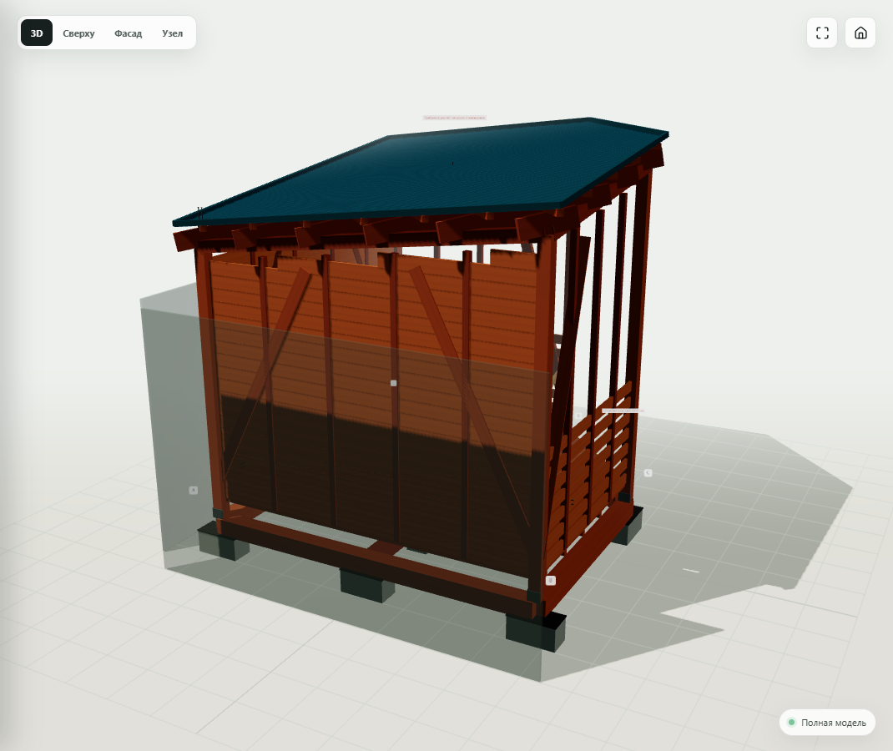
Полная 3D-модель. Все размеры в каталоге заданы в миллиметрах, масштаб 1:1.
Регион: Окрестности Санкт-Петербурга · Дата: 13 июля 2026 года
Статус документа. Это подробное учебное руководство и согласованная геометрическая модель. Документ не является подписанным конструктивным проектом. До закупки силового крепежа и монтажа крыши необходима проверка инженера-конструктора для точного адреса участка.

Содержание
Нажмите на название раздела в Word, чтобы перейти к нему.
- Перед началом и границы руководства
- Безопасность
- Инструменты
- Ведомость материалов
- Карта крепежа
- Таблица раскроя
- Пошаговая сборка — этапы 1–18
- Кровля — этапы 14–18
- Карточки узлов
- Типичные ошибки
- Итоговая проверка
- Обслуживание
- Источники

Перед началом
Главное правило. Если в любом шаге встречается пометка «НЕ ПРОДОЛЖАТЬ», остановите работы. Не заменяйте проверку инженера догадкой, советом продавца или внешним сходством крепежа.
Исходное состояние: Фундаментные блоки, гидроизоляция, нижняя обвязка, центральный прогон и лаги уже существуют. Доски пола ещё не уложены.
Что строим: Настил пола; пять стоек; верхнюю обвязку; шесть постоянных укосин; 14 промежуточных стоек под обшивку; две сплошные и две решётчатые стены; стропила; обрешётку; профилированную кровлю.
Что не входит: Электрика, печь/мангал, водосток, снегозадержание, остекление и дополнительный фундамент. Их нельзя добавлять без отдельного проекта.
Система координат: A(0;0), B(3000;0), C(3000;2000), D(2000;3000), E(0;3000). Открытый вход — участок C–D, около 1414 мм.
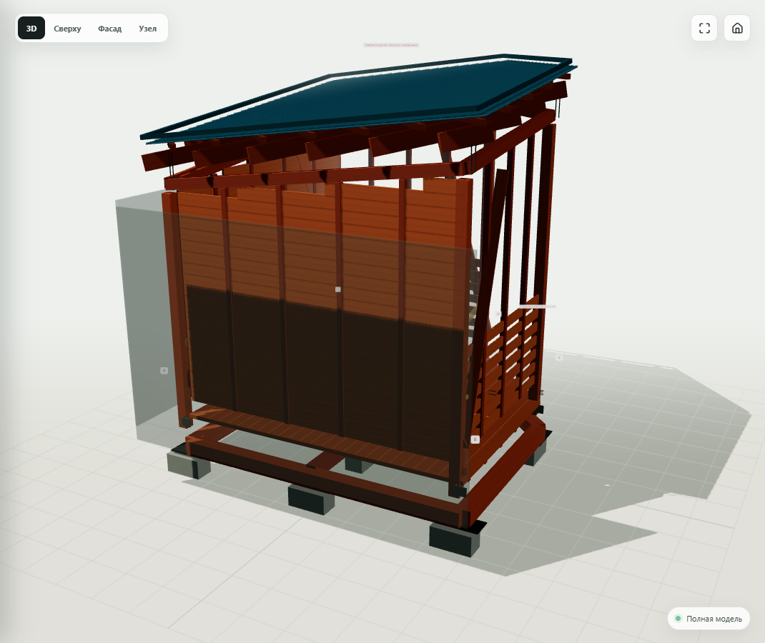
Разнесённый вид показывает независимые группы конструкции.

Как пользоваться 3D-макетом
- Выберите этап 01–18: этап 13 показывает всё до крыши, этап 18 — полную модель.
- Скрывайте и показывайте любой из 21 слоя. Слой «Отверстия и оси сверления» включайте только при работе с карточкой узла.
- Щёлкните по детали или крепежу: справа появятся ID, сечение, длина, система крепежа, сверло и предупреждение.
- Ползунок «Разнесение конструкции» нужен для изучения слоёв; он не меняет исходные размеры.

Что обязан подтвердить инженер-конструктор
- Точный снеговой и ветровой район по адресу участка и актуальным картам СП 20.
- Состояние и несущую способность 10 фундаментных блоков, гидроизоляции, нижней обвязки, центрального прогона и лаг.
- Непрерывный путь анкеровки от кровли к основанию и сопротивление ветровому подъёму.
- Достаточность сечений 100×100, 50×100, 50×150, 50×50 и всех соединений.
- Шаг стропил 600 мм и обрешётки 500 мм для выбранного профлиста и фактических нагрузок.
- Точное число и раскладку кровельных винтов, особенно в краевых и угловых зонах.

Организация работ и безопасность
Работы на высоте. Не работать одному. Верхнюю обвязку, стропила, обрешётку и кровлю монтируют минимум два взрослых человека с устойчивых подмостей. Не назначайте незавершённый каркас точкой страховки без решения компетентного специалиста.
- Наденьте защитные очки, перчатки, противошумные наушники и обувь с жёстким нескользким носком.
- При резке древесины используйте респиратор; при резке профлиста — защиту глаз, лица и перчатки от острых кромок.
- Не работайте на крыше в дождь, при обледенении, сильном ветре или плохой видимости.
- Отключайте аккумулятор/питание инструмента перед заменой диска, сверла или биты.
- Зону под поднятой деталью оградите. Никто не должен стоять под балкой, стропилом или листом.
- Не используйте ударный гайковёрт для кровельных винтов с EPDM.
- Чёрные фосфатированные саморезы не применять ни как силовой, ни как наружный крепёж.

Проверки до закупки
Контроль | Отметка
Адрес участка передан инженеру | да / нет
Основание и существующий каркас осмотрены | да / нет
Древесина имеет подтверждённый сорт/класс | да / нет
Выбран конкретный профлист и получен паспорт монтажа | да / нет
Уточнена схема кровельного крепежа | да / нет
Есть два работника и устойчивые подмости | да / нет
Прогноз без дождя, льда и сильного ветра | да / нет

Инструменты
Группа | Что подготовить
Разметка | рулетка 5 м, складной метр, угольник, малка, отбивочный шнур, карандаш, водостойкий маркер
Контроль | лазерный или водяной уровень, уровень 600 и 2000 мм, отвес, две длинные ровные рейки
Сверление | дрель/шуруповёрт с регулировкой оборотов и ограничением момента; свёрла Ø3; 3,5; 4; 4,5; 5 мм; ограничители глубины
Биты | T20, T25, T30, T40, головка HEX8; минимум по две исправные биты каждого размера
Резка древесины | торцовочная или циркулярная пила с исправным кожухом; лобзик для подрезок; стусло/направляющая
Сборка | струбцины 300–600 мм, две стяжные ленты, резиновая киянка, молоток, монтажные клинья
Высота | сертифицированные подмости с ограждением; лестница только для доступа, не как рабочая площадка
Кровля | ножницы/высечные ножницы по металлу по паспорту листа, мягкие стропы, щётка для удаления стружки
Защита | очки, перчатки, наушники, респиратор, нескользкая обувь, аптечка, огнетушитель

Запрещённая замена. Не ставьте абразивный отрезной круг на углошлифовальную машину для профлиста, если производитель покрытия это запрещает: перегрев повреждает цинк и полимерный слой.

Ведомость материалов
Перед заказом. Размеры ниже — геометрия макета. Для силовых деталей окончательный сорт древесины, припуск, защитную обработку и допустимые сечения подтверждает инженер. Все детали сначала покупают с припуском, затем подгоняют по месту.

Стойки и верхняя обвязка
ID | Сечение, мм | Модельная длина, мм | Черновая заготовка, мм | Шт.
POST-A | 100×100 | 2390 | 2440 | 1
POST-B | 100×100 | 2750 | 2800 | 1
POST-C | 100×100 | 2990 | 3040 | 1
POST-D | 100×100 | 2990 | 3040 | 1
POST-E | 100×100 | 2750 | 2800 | 1
UPPER-AB | 100×100 | 3000 | 3050 | 1
UPPER-BC | 100×100 | 2000 | 2050 | 1
UPPER-CD | 100×100 | 1414 | 1464 | 1
UPPER-DE | 100×100 | 2000 | 2050 | 1
UPPER-EA | 100×100 | 3000 | 3050 | 1

Укосины и промежуточные стойки обшивки
ID | Сечение, мм | Модельная длина, мм | Черновая заготовка, мм | Шт.
BRACE-AB-L | 50×100 | 2212 | 2312 | 1
BRACE-AB-R | 50×100 | 2314 | 2414 | 1
BRACE-AE-L | 50×100 | 2212 | 2312 | 1
BRACE-AE-R | 50×100 | 2314 | 2414 | 1
BRACE-BC | 50×100 | 2381 | 2481 | 1
BRACE-DE | 50×100 | 2454 | 2554 | 1
WB-AB-1 | 50×50 | 2172 | 2222 | 1
WB-AB-2 | 50×50 | 2244 | 2294 | 1
WB-AB-3 | 50×50 | 2316 | 2366 | 1
WB-AB-4 | 50×50 | 2388 | 2438 | 1
WB-AE-1 | 50×50 | 2172 | 2222 | 1
WB-AE-2 | 50×50 | 2244 | 2294 | 1
WB-AE-3 | 50×50 | 2316 | 2366 | 1
WB-AE-4 | 50×50 | 2388 | 2438 | 1
WB-BC-1 | 50×50 | 2520 | 2570 | 1
WB-BC-2 | 50×50 | 2580 | 2630 | 1
WB-BC-3 | 50×50 | 2640 | 2690 | 1
WB-DE-1 | 50×50 | 2640 | 2690 | 1
WB-DE-2 | 50×50 | 2580 | 2630 | 1
WB-DE-3 | 50×50 | 2520 | 2570 | 1

Настил, обшивка и кровельные материалы
Материал | Модельная потребность | Закупочная пометка
Настил пола 40 мм | 8,50 м² чистой площади | 9,35 м² с запасом 10%; число досок после выбора рабочей ширины
Сплошная рейка 24×110 | 44 ряда | на каждую стену: 19×2880; 1×2190; 1×1273; 1×357 мм
Решётчатая рейка 24×90 | 14 шт. по 1880 мм | 7 шт. на B–C и 7 шт. на D–E; чистый зазор 55 мм
Профлист | около 10.45 м² по плоскости | около 11.49 м² с запасом 10%; листовую раскладку считать по полезной ширине
Торцевые/карнизные планки | контур около 12,56 м | ориентир 14 м с нахлёстами; точный набор по системе выбранной кровли

Стропила 50×150
ID | Модельная длина, мм | Заготовка с припуском, мм | Примечание
RAFTER-01 | 430 | 530 | краевой доборный элемент
RAFTER-02 | 1291 | 1391 | стропильный элемент
RAFTER-03 | 2152 | 2252 | стропильный элемент
RAFTER-04 | 3012 | 3112 | стропильный элемент
RAFTER-05 | 3523 | 3623 | стропильный элемент
RAFTER-06 | 3953 | 4053 | стропильный элемент
RAFTER-07 | 3523 | 3623 | стропильный элемент
RAFTER-08 | 3012 | 3112 | стропильный элемент
RAFTER-09 | 2152 | 2252 | стропильный элемент
RAFTER-10 | 1291 | 1391 | стропильный элемент
RAFTER-11 | 430 | 530 | краевой доборный элемент

Обрешётка 50×50
ID | Модельная длина, мм | Заготовка с припуском, мм
BATTEN-01 | 424 | 524
BATTEN-02 | 1131 | 1231
BATTEN-03 | 1838 | 1938
BATTEN-04 | 2546 | 2646
BATTEN-05 | 3253 | 3353
BATTEN-06 | 3960 | 4060
BATTEN-07 | 4667 | 4767
BATTEN-08 | 3960 | 4060
BATTEN-09 | 3253 | 3353
BATTEN-10 | 2546 | 2646
BATTEN-11 | 1838 | 1938

Карта крепежа
Предварительная спецификация. Названия и размеры выбраны по официальным паспортам для наружной среды. Количество силового крепежа и несущая способность соединений всё равно требуют проверки расчётом. Не покупать замену только по совпадению диаметра и длины.
Узел | Система | Монтажное количество | Ориентир закупки
Стойки к нижней обвязке | 10× AB90S A4 | 2 уголка на стойку | 12 шт.
AB90S к древесине | CSA5.0X40S A4, T20 | 30 на стойку; 150 всего | не менее 165; типовая коробка 250
Верхняя обвязка | SPAX A2 8×200, T40 | 2 на узел; 10 всего | 12–14
Постоянные укосины | SPAX A2 8×120, T40 | 2 на каждый конец; 24 всего | 30
Стропила | SPAX A2 8×160, T40 | 2 на каждое опирание; ориентир 44 | 50
Обрешётка | SPAX A2 6×100, T30 | 2 на пересечение; 71 пересечение = 142 | 160
Стойки обшивки 50×50 | SPAX A2 6×100, T30 | 2 сверху + 2 снизу; 56 | 64
Горизонтальные рейки | SPAX A2 5×60, T20 | 2 на каждую из 5 опор; 580 | 640
Доска пола | SPAX A4 5×75, T25 | 2 на каждое пересечение с опорой | после выбора ширины; модельный ориентир 500
Профлист | SFS TDA-S-6.5-A2 6,5×65, HEX8 | по паспорту листа и расчёту краевых зон | НЕ ПОКУПАТЬ до выбора профлиста

Правила сверления и затяжки
Крепёж | Правило
CSA5.0X40S | предварительное отверстие не требуется; отверстия уголка служат шаблоном; T20
SPAX 8 мм | направляющее Ø5 мм; глубина 100–170 мм по карточке узла; T40
SPAX 6 мм | направляющее Ø4 мм; глубина 80 мм; T30
SPAX 5×60 | направляющее Ø3,5 мм; глубина 45 мм; T20
SPAX A4 5×75 | направляющее Ø4 мм; глубина 45 мм у торцов и для новичка; T25
SFS 6,5×65 | самонарезающий; HEX8; не менее 35 мм входа в дерево; без удара; менее 2000 об/мин

Остановка при затяжке. Если головка проваливается, древесина трескается, винт вращается без нарастания момента или EPDM-шайба выдавлена наружу — остановитесь, разберите узел и выясните причину. Не «дотягивайте на удачу».

Таблица раскроя
Порядок раскроя. Все модельные длины проверяют рулеткой по фактическому каркасу. Сначала отрежьте одну контрольную деталь, примерьте, подпишите ID, и только затем делайте серию. Углы верхней обвязки, укосин и кровельных элементов подрезают по месту.
Марка | Сечение, мм | Чистовая длина, мм | Шт. | Комментарий
POST-A | 100×100 | 2390 | 1 | проверить отметку верха
POST-B / POST-E | 100×100 | 2750 | 2 | одинаковая модельная длина
POST-C / POST-D | 100×100 | 2990 | 2 | заготовка длиннее 3000 мм
UPPER-AB / UPPER-EA | 100×100 | 3000 | 2 | подрезать соединения по месту
UPPER-BC / UPPER-DE | 100×100 | 2000 | 2 | подрезать соединения по месту
UPPER-CD | 100×100 | 1414 | 1 | над открытым входом
LATTICE-BC / DE | 24×90 | 1880 | 14 | чистый зазор между рядами 55 мм
SOLID-AB | 24×110 | 357 | 1 | верхние короткие детали только после примерки
SOLID-AB | 24×110 | 1273 | 1 | верхние короткие детали только после примерки
SOLID-AB | 24×110 | 2190 | 1 | верхние короткие детали только после примерки
SOLID-AB | 24×110 | 2880 | 19 | верхние короткие детали только после примерки
SOLID-AE | 24×110 | 357 | 1 | верхние короткие детали только после примерки
SOLID-AE | 24×110 | 1273 | 1 | верхние короткие детали только после примерки
SOLID-AE | 24×110 | 2190 | 1 | верхние короткие детали только после примерки
SOLID-AE | 24×110 | 2880 | 19 | верхние короткие детали только после примерки

Хранение и защитная обработка
- Храните древесину на ровных прокладках над землёй, под навесом, с вентиляционными зазорами; не заворачивайте мокрую древесину герметично.
- До сборки обработайте торцы и скрытые поверхности совместимой наружной защитной системой; соблюдайте инструкцию производителя и время высыхания.
- После любого реза или сверления восстановите защиту торца/отверстия, если это требуется паспортом пропитки.
- Нержавеющий крепёж храните отдельно от углеродистой стали и металлической стружки, чтобы не занести поверхностную ржавчину.
- Профлист переносите вертикально минимум вдвоём, не волочите листы друг по другу и сразу удаляйте металлическую стружку мягкой щёткой.

Пошаговая сборка
Чтение этапов. Не начинайте следующий этап, пока контроль предыдущего не пройден. Фраза «по модели» означает геометрическое положение; несущая способность требует расчёта.

Этап 1. Основание
Ожидаемый результат. Существующее основание не качается, древесина без гнили, гидроизоляция целая и отделяет дерево от бетона.
Детали: 10 существующих блоков, гидроизоляция, нижняя обвязка 150×150.
Крепёж: Новый крепёж не устанавливается.
Инструмент: фонарь, рулетка, уровень 2 м, отвес, шило/тонкая отвёртка для проверки сомнительных участков, фотоаппарат.
Разметка: Подпишите опоры A, B, C, D, E, AB, AE, F, P1, P2 так же, как в модели.
Сверление: Не сверлить существующую обвязку до решения инженера об анкеровке.

Действия по порядку
- Освободите доступ ко всем 10 опорам и очистите поверхность от земли и мусора.
- Проверьте каждый блок на раскол, смещение и просадку; сфотографируйте общий вид и крупные планы.
- Проверьте, что между бетоном и деревом есть непрерывная гидроизоляционная прокладка.
- Нажмите на нижнюю обвязку возле каждой опоры: она не должна качаться или отделяться от опоры.
- Осмотрите нижние и торцевые поверхности древесины; мягкая, темнеющая или пахнущая гнилью зона требует специалиста.
- Положите уровень по участкам обвязки и запишите фактические отклонения, не подкладывая случайные щепки.
Контроль перед переходом: Все 10 опор имеют контакт; нет качания, сквозных трещин, разрушенной гидроизоляции или признаков гнили.
НЕ ПРОДОЛЖАТЬ. Есть просадка, качание, расколотый блок, гниль, отсутствующая гидроизоляция или неизвестная анкеровка.

Этап 2. Каркас пола
Ожидаемый результат. Подтверждены геометрия нижней обвязки, двойной центральный прогон и семь лаг пола.
Детали: существующая обвязка 150×150; две доски центрального прогона 50×150; семь лаг 50×150.
Крепёж: Не добавлять до проверки существующих соединений.
Инструмент: рулетка, угольник, уровень, отбивочный шнур, карандаш.
Разметка: Проведите оси X=0, X=1500 и X=3000; отметьте линии лаг Y=350, 750, 1150, 1550, 1950, 2350, 2750.
Сверление: Нет.

Действия по порядку
- Сверьте контур A–B–C–D–E–A с таблицей точек.
- Измерьте AB=3000, BC=2000, CD≈1414, DE=2000, EA=3000 мм.
- Проверьте, что центральный прогон состоит из двух досок 50×150 по линии X=1500.
- Пересчитайте лаги и сравните их оси с моделью.
- Проверьте опирание концов каждой лаги и отсутствие раскола у существующего крепежа.
- Запишите фактические размеры: именно по ним потом подрезают доски пола.
Контроль перед переходом: Контур совпадает; семь лаг и двойной центральный прогон на месте; вход C–D остаётся открытым.
НЕ ПРОДОЛЖАТЬ. Не совпадает контур, отсутствует лага/прогон, есть прогиб, раскол или непонятное опирание.

Этап 3. Проверка анкеровки
Ожидаемый результат. Инженер подтвердил непрерывную передачу усилий от будущей крыши через каркас к основанию.
Детали: существующие анкеры/соединители — по факту обследования.
Крепёж: Тип и количество анкеров не назначаются этим руководством.
Инструмент: документы на основание, фотографии, рулетка, маркер.
Разметка: Отметьте на схеме каждую подтверждённую точку связи обвязки с основанием.
Сверление: Только по отдельному решению инженера с проверкой края бетона и скрытых коммуникаций.

Действия по порядку
- Передайте инженеру фотографии, фактические размеры и точный адрес участка.
- Получите письменную схему анкеровки и ветрового подъёма.
- Сверьте, что схема учитывает все пять стоек и кровельный контур.
- Отдельно уточните, можно ли использовать существующие блоки и обвязку без усиления.
- Внесите назначенные крепежи в закупочный список; не заменяйте их аналогами без согласования.
Контроль перед переходом: Есть понятная схема анкеровки с типом, диаметром, длиной, количеством и расположением крепежа.
НЕ ПРОДОЛЖАТЬ. Нет письменного решения, неизвестен материал/состояние основания или предлагается сверлить «примерно».

Этап 4. Разметка
Ожидаемый результат. На каркасе нанесены точки A–E, оси стоек и границы открытого входа.
Детали: разметочные шаблоны; обрезки доски для пробной примерки.
Крепёж: Нет.
Инструмент: рулетка, угольник, малка, отбивочный шнур, карандаш, маркер.
Разметка: A(0;0), B(3000;0), C(3000;2000), D(2000;3000), E(0;3000); ось стойки проходит через точку.
Сверление: Пока только кернение карандашом; отверстия не делать.

Действия по порядку
- Выберите A как нулевую точку и не меняйте её до конца сборки.
- Отложите от A 3000 мм до B и 3000 мм до E.
- От B отложите 2000 мм до C; от E — 2000 мм до D.
- Проверьте C–D: около 1414 мм; это открытый вход, его нельзя зашивать или перекрывать нижней перемычкой.
- Обведите пятно каждой стойки 100×100 и подпишите букву с двух видимых сторон.
- Нанесите оси промежуточных стоек обшивки: через 600 мм на A–B/A–E и через 500 мм на B–C/D–E.
Контроль перед переходом: Все пять точек подписаны; размеры контура сходятся; вход C–D свободен.
НЕ ПРОДОЛЖАТЬ. Накопившаяся ошибка разметки превышает возможность исправить её подгонкой без изменения утверждённого контура.

Этап 5. Частичный настил
Ожидаемый результат. Уложена безопасная рабочая полоса настила до X=1800; зона монтажа стоек и соединителей остаётся доступной.
Детали: доска пола толщиной 40 мм; распорный шаблон 5–7 мм.
Крепёж: SPAX A4 5×75, T25; по 2 самореза в каждой точке опирания доски.
Инструмент: шуруповёрт, сверло Ø4 с ограничителем 45 мм, T25, угольник, струбцины, распорки 5–7 мм.
Разметка: Доски идут вдоль Y; начните от стороны A–E и остановитесь у линии X=1800.
Сверление: Ø4 мм через доску в опору, глубина 45 мм; от торца не менее 30 мм, от боковой кромки не менее 20 мм.

Действия по порядку
- Разложите первые три доски без крепежа и проверьте направление и будущую подрезку у контура C–D.
- Выберите самую прямую доску как стартовую и выставьте её параллельно A–E.
- Поставьте шаблоны 5–7 мм; одинаковый зазор нужен для стока воды и движения древесины.
- Прижмите доску струбцинами, отметьте по две точки над каждой опорой.
- Просверлите направляющие отверстия, удалите стружку и заверните T25 без глубокой воронки.
- После каждой третьей доски проверяйте параллельность; не исправляйте накопленную ошибку одним клиновидным зазором.
- Оставьте часть пола открытой для доступа к основаниям стоек и уголкам.
Контроль перед переходом: Рабочая полоса не качается; головки заподлицо; зазоры 5–7 мм; открытая зона показывает лаги.
НЕ ПРОДОЛЖАТЬ. Доска треснула, саморез прокручивается, зазор исчезает или доска не опирается на каркас.
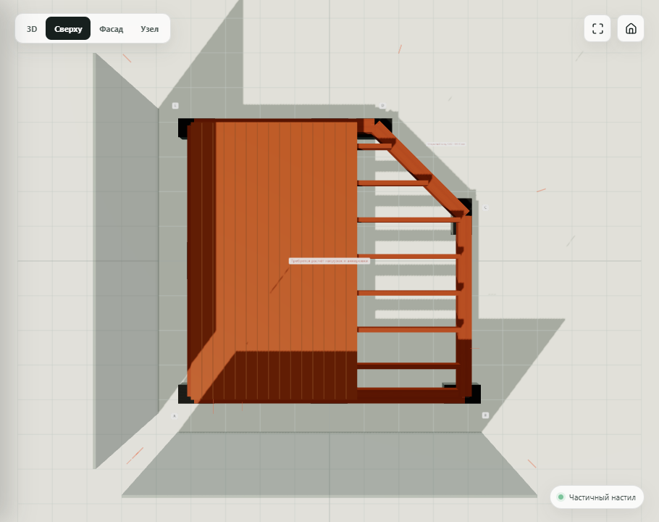
Модель: этап 5 — Частичный настил.

Этап 6. Стойки и временные укосины
Ожидаемый результат. Пять стоек стоят по точкам A–E и удерживаются четырьмя временными укосинами.
Детали: POST-A 2390; POST-B/E 2750; POST-C/D 2990 мм; 4 временные укосины 35×75.
Крепёж: Временный наружный крепёж — только для фиксации; силовой узел выполняется на этапе 7.
Инструмент: уровень, отвес, струбцины, временные подпорки, шуруповёрт, две стяжные ленты.
Разметка: Совместите ось стойки с точкой A/B/C/D/E; низ стойки должен передавать нагрузку на несущую обвязку, не только на доску пола.
Сверление: Не сверлить силовые отверстия, пока стойка не выставлена и не зафиксирована.

Действия по порядку
- Подготовьте все стойки с маркировкой верха/низа и буквой точки.
- Вдвоём установите стойку A, прижмите к разметке и временно зафиксируйте.
- Проверьте вертикаль в двух взаимно перпендикулярных плоскостях.
- Поставьте временную укосину от стойки к существующему каркасу; она не должна крепиться только к одной доске настила.
- Повторите для B, C, D, E. В модели четыре временные укосины: A, B, D, E; добавьте временные подпорки, если каркас подвижен.
- После установки всех стоек повторно проверьте вход C–D и верхние отметки.
Контроль перед переходом: Каждая стойка вертикальна в двух плоскостях и не двигается от умеренного давления рукой.
НЕ ПРОДОЛЖАТЬ. Стойку невозможно удержать без человека, временная укосина опирается на слабую доску или низ не попадает на обвязку.

Этап 7. Крепление стоек
Ожидаемый результат. Каждая стойка закреплена двумя нержавеющими уголками AB90S A4 и 30 винтами CSA5.0X40S A4.
Детали: 10 уголков AB90S; 150 винтов CSA5.0X40S.
Крепёж: На стойку: 2 уголка и 30 винтов — по 15 в каждый уголок (6+9 отверстий). Бита T20.
Инструмент: T20, шуруповёрт без удара, струбцины, уровень, маркер.
Разметка: Два уголка располагают на соседних гранях, прижимая к стойке и нижней обвязке; окончательное расположение сверить с инженером.
Сверление: CSA-S самонарезающий; штатное предварительное сверление не требуется. Не рассверливать отверстия уголка.

Действия по порядку
- Ещё раз проверьте вертикаль стойки и затяните временные укосины.
- Прижмите первый AB90S к стойке и обвязке без щели; временно поставьте два винта по диагонали.
- Поставьте второй уголок на соседней грани и снова проверьте вертикаль.
- Заполните все штатные отверстия Ø5: 6 на одной полке и 9 на другой полке каждого уголка.
- Заворачивайте T20 ровно по оси отверстия; головка должна полностью сесть на металл без его деформации.
- Повторите для пяти стоек, считая использованные винты по упаковке и чек-листу.
Контроль перед переходом: На каждой стойке два AB90S, 30 CSA5.0X40S, нет щелей и контактной пары нержавейка/обычная сталь.
НЕ ПРОДОЛЖАТЬ. Уголок не прилегает, отверстие сорвано, винт заменён обычным саморезом или стойка ушла из вертикали.

Этап 8. Закрытие настила
Ожидаемый результат. Оставшаяся часть пола закрыта с сохранением доступа к осмотру узлов стоек.
Детали: оставшиеся доски пола 40 мм, подрезанные по контуру B–C–D–E.
Крепёж: SPAX A4 5×75, T25; 2 на каждую опору.
Инструмент: как на этапе 5; дополнительно шаблон контура входа C–D.
Разметка: Нумеруйте доски от уже уложенной полосы к стороне B–C–D.
Сверление: Ø4 мм, глубина 45 мм; торец 30 мм, боковая кромка 20 мм.

Действия по порядку
- Разложите оставшиеся доски без крепежа и перенесите контур диагонального входа.
- Подрежьте одну доску, примерьте и только затем используйте её как шаблон для соседней.
- Сохраните зазор 5–7 мм и не закрывайте дренажные щели у стоек герметиком.
- Крепите по две точки на каждой опоре тем же способом, что на этапе 5.
- Оставьте возможность визуально осмотреть уголки стоек; при необходимости используйте съёмную сервисную доску.
Контроль перед переходом: Пол не качается; контур входа ровный; стойки не зажаты разбухшей доской; зазоры одинаковы.
НЕ ПРОДОЛЖАТЬ. Доска зависает без опоры, перекрывает уголок/доступ или упирается в стойку без компенсационного зазора.

Этап 9. Верхняя обвязка
Ожидаемый результат. Пять участков верхней обвязки замкнули стойки по контуру A–B–C–D–E–A.
Детали: 100×100: AB 3000; BC 2000; CD 1414; DE 2000; EA 3000 мм.
Крепёж: SPAX A2 8×200, T40; 2 на каждый модельный узел, всего 10; окончательная схема — по расчёту.
Инструмент: подмости, струбцины, уровень, малка, сверло Ø5×170, T40, ограничитель глубины.
Разметка: Каждая балка подписана UPPER-AB/BC/CD/DE/EA; контактная площадка должна полностью опираться на стойку.
Сверление: Ø5 мм, глубина 170 мм; от торца 70 мм, от кромки 35 мм; два отверстия вразбежку.

Действия по порядку
- С устойчивых подмостей вдвоём поднимите UPPER-AB и временно зафиксируйте струбцинами.
- Проверьте полное опирание на стойки A и B; не удерживайте балку только саморезами.
- Сверлите Ø5 через балку по отмеченной оси, не направляя сверло к краю стойки.
- Заверните два SPAX 8×200 T40 со смещением по высоте; головки заподлицо.
- Последовательно установите BC, CD, DE и EA, каждый раз проверяя вертикальность стоек.
- После замыкания сравните отметки верхней плоскости с модельной плоскостью кровли.
Контроль перед переходом: Все пять участков на месте; вход CD перекрыт только сверху; обвязка опирается на стойки без щелей.
НЕ ПРОДОЛЖАТЬ. Балка висит на крепеже, нет полного опирания, сверло выходит к кромке или стойка смещается.

Этап 10. Постоянные укосины
Ожидаемый результат. Шесть постоянных укосин стабилизируют каркас; временные укосины снимают только после проверки.
Детали: 50×100: BRACE-AB-L 2212; AB-R 2314; AE-L 2212; AE-R 2314; BC 2381; DE 2454 мм.
Крепёж: SPAX A2 8×120, T40; по 2 на каждый конец, всего 24.
Инструмент: малка, торцовочная пила, струбцины, сверло Ø5×100, T40, уровень.
Разметка: Низ укосины около Z=690; верх — по модельной точке на обвязке. Угол переносится малкой после примерки.
Сверление: Ø5 мм, глубина 100 мм; торец 70 мм, кромка 30 мм; отверстия вразбежку.

Действия по порядку
- Отрежьте одну укосину с припуском, приложите и перенесите фактические углы.
- Подрежьте, добиваясь контакта всей торцевой площадью без забивания кувалдой.
- Зафиксируйте струбциной, просверлите два отверстия на каждом конце.
- Заверните четыре SPAX 8×120 на укосину и повторите для остальных пяти.
- Проверьте вертикаль стоек и диагональную жёсткость каркаса.
- Снимайте временные укосины по одной; после каждой проверяйте, не изменилось ли положение.
Контроль перед переходом: Шесть укосин плотно прилегают; каркас не «складывается» от бокового давления; стойки вертикальны.
НЕ ПРОДОЛЖАТЬ. Укосина касается только углом, треснула, пересекает вход или после снятия временной подпорки каркас движется.

Этап 11. Сплошные стены
Ожидаемый результат. На стенах A–B и A–E установлены 8 промежуточных стоек 50×50 и сплошные горизонтальные рейки 24×110.
Детали: по 4 стойки 50×50 на стену (600, 1200, 1800, 2400 мм); по 22 ряда реек на стену.
Крепёж: стойки: SPAX A2 6×100 T30, по 2 сверху/снизу; рейки: SPAX A2 5×60 T20, по 2 на каждую из 5 опор.
Инструмент: уровень, шаблон 600 мм, сверло Ø4 и Ø3,5, T30/T20, струбцины.
Разметка: Стойки на 1/5, 2/5, 3/5, 4/5 стены; низ реек Z=540; ряды без зазора, верх подрезан по скату.
Сверление: стойки Ø4×80; рейки Ø3,5×45; у рейки торец 30 мм и кромка 18 мм.

Действия по порядку
- Установите четыре стойки 50×50 между крайними стойками стены A–B, затем четыре на A–E.
- Каждую стойку закрепите двумя SPAX 6×100 сверху и двумя снизу; проверьте вертикаль.
- Начните рейки снизу. Первую выставьте строго горизонтально по лазеру/уровню.
- Прижмите рейку ко всем пяти опорам, просверлите по две точки на каждом пересечении.
- Заверните SPAX 5×60 T20; 10 саморезов на полный ряд.
- Следующие рейки стыкуйте без видимого зазора, но без запрессовывания влажной древесины.
- Три верхних ряда подрезайте только после примерки: модельные длины 2190, 1273 и 357 мм.
Контроль перед переходом: Рейки горизонтальны, имеют пять линий опоры, не пружинят; верх повторяет плоскость обвязки.
НЕ ПРОДОЛЖАТЬ. Нет промежуточной опоры, рейка прогибается, верхняя короткая деталь не имеет двух надёжных точек крепления.

Этап 12. Решётчатые стены
Ожидаемый результат. Стены B–C и D–E имеют по три промежуточные стойки 50×50 и по семь рядов решётчатой рейки с зазором 55 мм.
Детали: 6 стоек 50×50; 14 реек 24×90×1880; два шаблона 55 мм.
Крепёж: стойки SPAX A2 6×100 T30; рейки SPAX A2 5×60 T20; по 2 на каждую из 5 опор.
Инструмент: уровень, шаблоны 500 и 55 мм, сверло Ø4/3,5, T30/T20, струбцины.
Разметка: Стойки через 500 мм; первая рейка от Z=540; шаг рядов 145 мм = 90 мм рейка + 55 мм зазор.
Сверление: стойки Ø4×80; рейки Ø3,5×45; торец 30 мм, кромка 18 мм.

Действия по порядку
- Поставьте по три промежуточные стойки на B–C и D–E с шагом 500 мм.
- Закрепите каждую двумя SPAX 6×100 сверху и снизу.
- Выставьте нижнюю рейку горизонтально и закрепите по двум точкам на пяти опорах.
- Установите два жёстких шаблона 55 мм возле разных концов рейки.
- Прижмите следующую рейку к шаблонам, проверьте уровень, просверлите и закрепите.
- Повторите до семи рядов; верх последнего ряда около Z=1500.
Контроль перед переходом: На каждой стене семь реек; чистый зазор 55 мм по всей длине; вход C–D остаётся свободным.
НЕ ПРОДОЛЖАТЬ. Зазоры расходятся, рейка опирается меньше чем на пять линий или стойка не закреплена к каркасу.

Этап 13. Каркас и стены до крыши
Ожидаемый результат. Пол, стойки, укосины, обвязка и стены завершены; крыша ещё не установлена.
Детали: все элементы этапов 1–12.
Крепёж: Новый крепёж не ставится; выполняется ревизия.
Инструмент: уровень, отвес, рулетка, динамометрическая/контрольная отвёртка по паспорту крепежа, маркер.
Разметка: Отметьте проверенные узлы цветной точкой, не закрашивая дефекты.
Сверление: Нет.

Действия по порядку
- Проверьте вертикальность пяти стоек в двух направлениях.
- Проверьте пять участков верхней обвязки и шесть укосин.
- Пересчитайте 14 промежуточных стоек обшивки.
- Проверьте 44 сплошных и 14 решётчатых ряда; зазор решётки 55 мм.
- Измерьте открытый вход C–D и убедитесь, что его ничто не перекрывает ниже верхней обвязки.
- Осмотрите все головки: нет сорванных бит, трещин, щелей и случайного чёрного крепежа.
Контроль перед переходом: Каркас геометрически стабилен и готов принять рассчитанную кровельную систему.
НЕ ПРОДОЛЖАТЬ. Любой силовой узел не проверен, стойка ушла из вертикали, отсутствует опора обшивки или каркас движется.
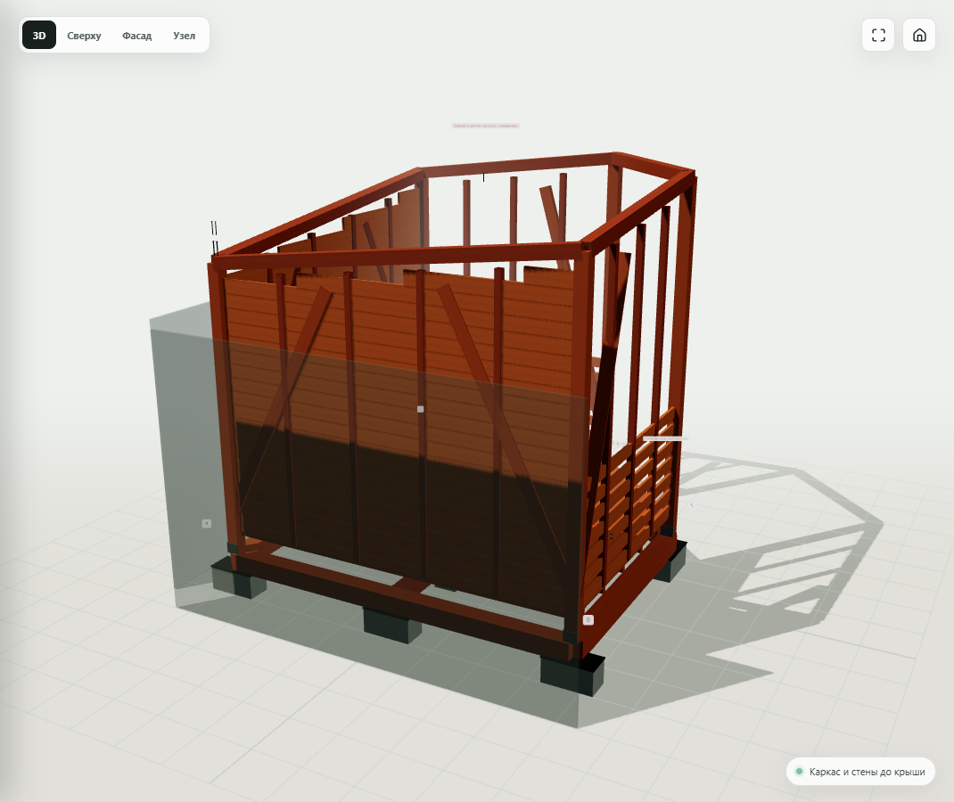
Модель: этап 13 — Каркас и стены до крыши.

Кровля

Этап 14. Стропила
Ожидаемый результат. Установлены 11 элементов стропильного слоя по направлению X−Y с модельным шагом 600 мм.
Детали: стропила 50×150, RAFTER-01…11; крайние короткие детали — доборные элементы, не самостоятельная расчётная схема.
Крепёж: SPAX A2 8×160 T40; по 2 на каждое опирание; ориентир 44 винта.
Инструмент: подмости, подъёмные стропы, струбцины, малка, сверло Ø5×130, T40.
Разметка: Линии стропил задаются смещениями −3000…3000 мм с шагом 600; фактические точки опирания — по модели и расчёту.
Сверление: Ø5 мм, глубина 130 мм; торец 70 мм, кромка 30 мм; угол ввода окончательно подтверждает инженер.

Действия по порядку
- Разложите RAFTER-01…11 на земле, подпишите оба конца и модельную длину.
- Поднимите центральный RAFTER-06, временно зафиксируйте и проверьте плоскость.
- Просверлите направляющие отверстия Ø5 и закрепите каждое опирание двумя 8×160.
- Установите симметричные пары RAFTER-05/07, 04/08, 03/09, 02/10.
- Крайние RAFTER-01/11 длиной около 430 мм рассматривайте как добор: их функцию и опирание должен подтвердить инженер.
- Натяните шнур по верхней плоскости и устраните ступеньки до обрешётки.
Контроль перед переходом: 11 элементов на месте; верхние грани в одной плоскости; каждое опирание имеет подтверждённую схему.
НЕ ПРОДОЛЖАТЬ. Короткий элемент висит без двух опор, стропило расколото, плоскость имеет ступеньку или узел не рассчитан.

Этап 15. Обрешётка
Ожидаемый результат. Установлены 11 рядов обрешётки 50×50; в модели 71 пересечение со стропилами.
Детали: BATTEN-01…11 по таблице раскроя.
Крепёж: SPAX A2 6×100 T30; по 2 на пересечение; 142 винта по модельной сетке.
Инструмент: подмости, шаблон 500 мм, шнур, сверло Ø4×80, T30, струбцины.
Разметка: Ряды задаются суммами X+Y=0…5000 с шагом 500 мм; крайние обрезаются по контуру кровли.
Сверление: Ø4 мм, глубина 80 мм; торец 50 мм, кромка 25 мм; два отверстия вразбежку.

Действия по порядку
- Проверьте в паспорте профлиста, допустим ли модельный шаг 500 мм.
- Установите BATTEN-07 как длинный контрольный ряд, выровняйте по разметке.
- На каждом пересечении просверлите два отверстия Ø4 со смещением по волокнам.
- Закрепите двумя SPAX 6×100 T30, не раскалывая брусок.
- Установите остальные ряды по шаблону 500 мм, постоянно сверяя диагональное направление.
- Пересчитайте 71 пересечение и 142 винта; удалите стружку с будущей кровельной плоскости.
Контроль перед переходом: 11 рядов; шаг 500 мм по модели; бруски в одной плоскости; нет выступающих головок.
НЕ ПРОДОЛЖАТЬ. Паспорт профлиста требует другой шаг, брусок треснул, винт не вошёл в стропило или плоскость неровная.
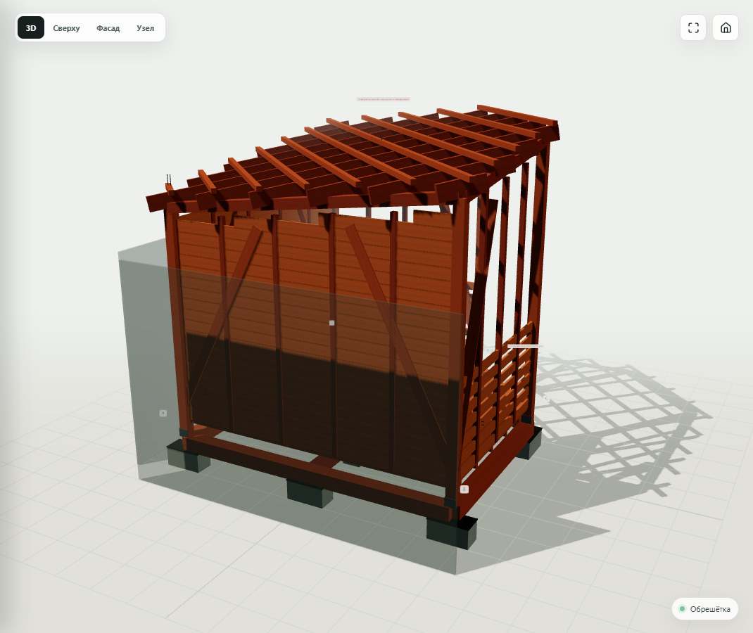
Модель: этап 15 — Обрешётка.

Этап 16. Подготовка кровли
Ожидаемый результат. Кровельная плоскость готова: контур, капельники/торцевые планки и требуемые слои согласованы с выбранной системой.
Детали: доборные элементы, уплотнители и подкладочные слои только по паспорту выбранной кровли.
Крепёж: По паспорту доборных элементов; не смешивать несовместимые металлы.
Инструмент: рулетка, шнур, ножницы по металлу, шуруповёрт, мягкая щётка.
Разметка: Вынос кровли 150 мм от планового контура; направления листов и нахлёстов — по рабочей схеме.
Сверление: Только по паспорту выбранных доборных элементов.

Действия по порядку
- Сверьте фактический контур с кровельным планом и выносом 150 мм.
- Получите у поставщика схему карнизных, торцевых и угловых элементов именно для выбранного профиля.
- Определите необходимость противоконденсатного/подкладочного слоя и вентиляционных зазоров.
- Сделайте пробную раскладку планок без окончательного крепления.
- Проверьте, что вода будет уходить наружу, а не в торцы древесины.
- Уберите металлическую стружку до укладки листов.
Контроль перед переходом: Есть письменная/печатная схема производителя; детали совместимы; контур и сток понятны.
НЕ ПРОДОЛЖАТЬ. Не выбран профиль, нет схемы узлов, требуется самодельное примыкание или отверстие в несущем элементе.

Этап 17. Готовая кровля
Ожидаемый результат. Профлист закреплён штатными винтами без повреждения покрытия и EPDM; установлены доборные элементы.
Детали: около 10,45 м² кровли; ориентир закупки 11,49 м²; листы и доборы по выбранной полезной ширине.
Крепёж: SFS TDA-S-6.5-A2 6,5×65, HEX8, A2+EPDM; число и места — только по паспорту профлиста и ветровому расчёту.
Инструмент: шуруповёрт с контролем глубины, HEX8, обороты ниже 2000/мин, подмости, мягкие стропы, щётка.
Разметка: Первый лист выставляют по контрольной линии; нахлёст и сторона капиллярной канавки — по паспорту профиля.
Сверление: Крепёж самонарезающий; обеспечить не менее 35 мм входа в древесину. Предварительное отверстие — только если требует паспорт.

Действия по порядку
- Вдвоём поднимите первый лист мягкими стропами; не работайте при ветре.
- Выставьте лист по карнизу и торцу, временно закрепите минимальным числом штатных точек.
- Проверьте диагональ и направление нахлёста до установки следующего листа.
- Заворачивайте HEX8 перпендикулярно листу, без ударного режима, ниже 2000 об/мин.
- Остановите затяжку, когда EPDM равномерно прижат; не выдавливайте шайбу наружу.
- Заполните точки по схеме производителя, включая усиленные краевые/угловые зоны.
- Установите доборные элементы с паспортными нахлёстами и удалите всю стружку мягкой щёткой.
Контроль перед переходом: Листы ровные; нахлёсты одинаковы; шайбы прижаты без деформации; в дерево входит ≥35 мм резьбы.
НЕ ПРОДОЛЖАТЬ. Не определено число винтов, лист поднимает ветром, винт идёт под углом, шайба выдавлена или повреждено покрытие.

Этап 18. Полная модель
Ожидаемый результат. Беседка собрана и принята по контрольному листу; все неподтверждённые вопросы закрыты до эксплуатации.
Детали: полная конструкция.
Крепёж: Контроль всех систем; новые типы не добавляются.
Инструмент: уровень, рулетка, фонарь, маркер, фотоаппарат, чек-лист.
Разметка: Присвойте дату осмотра и сохраните фото каждого силового узла.
Сверление: Нет.

Действия по порядку
- Проверьте основание, гидроизоляцию и анкеровку.
- Проверьте вертикальность стоек, верхнюю обвязку, укосины и 14 опор обшивки.
- Пройдите весь пол: нет качания, острых кромок, выступающих головок и закрытых дренажных зазоров.
- Проверьте 11 стропильных и 11 обрешёточных элементов.
- Осмотрите кровлю сверху только с безопасной системы доступа; снизу проверьте щели и следы протечки после дождя.
- Сохраните паспорта крепежа, профлиста, расчёт инженера и это руководство вместе.
Контроль перед переходом: Все пункты итогового листа отмечены «да»; нет временного крепежа, оставленного как постоянный.
НЕ ПРОДОЛЖАТЬ. Есть незакрытый пункт, протечка, качание, трещина, ослабленный винт или неподтверждённая расчётная замена.

Модель: этап 18 — Полная модель.

Карточки узлов
Как читать карточку. Количество относится к одному указанному узлу или одной точке пересечения. Общую закупку берите из карты крепежа. Отступы модели не считаются подтверждёнными минимумами до расчёта по СП 64 и ETA.

J-POST-A · Крепление стойки A к нижней обвязке
Поле | Значение
Статус | Требуется проверка инженера
Система | 2 нержавеющих уголка Simpson Strong-Tie AB90S; полное заполнение штатных отверстий
Крепёж | соединительный винт Simpson Strong-Tie CSA5.0X40S; 5×40 мм; 30 шт.
Привод | T20
Коррозия | нержавеющая сталь A4, класс коррозионной стойкости III, для наружных работ
Предварительное сверление | нет
Сверло / глубина | Ø3 мм / 35 мм
Отступы модели | от торца 70 мм; от кромки 35 мм
Монтаж | По 15 винтов на каждый уголок: заполнить все 6 отверстий одной полки и все 9 отверстий второй полки. Не заменять обычными саморезами.
Примечание по сверлению | CSA-S имеет режущую резьбу: штатное предварительное сверление не требуется. Уголок используется как шаблон; не рассверливать его отверстия.

Ограничение. Предварительный узел: перед закупкой и монтажом проверить у инженера-конструктора и по паспорту выбранной системы крепежа.
Источники карточки: SST-AB90S, SST-CSA-S, SST-ETA-AB

J-POST-B · Крепление стойки B к нижней обвязке
Поле | Значение
Статус | Требуется проверка инженера
Система | 2 нержавеющих уголка Simpson Strong-Tie AB90S; полное заполнение штатных отверстий
Крепёж | соединительный винт Simpson Strong-Tie CSA5.0X40S; 5×40 мм; 30 шт.
Привод | T20
Коррозия | нержавеющая сталь A4, класс коррозионной стойкости III, для наружных работ
Предварительное сверление | нет
Сверло / глубина | Ø3 мм / 35 мм
Отступы модели | от торца 70 мм; от кромки 35 мм
Монтаж | По 15 винтов на каждый уголок: заполнить все 6 отверстий одной полки и все 9 отверстий второй полки. Не заменять обычными саморезами.
Примечание по сверлению | CSA-S имеет режущую резьбу: штатное предварительное сверление не требуется. Уголок используется как шаблон; не рассверливать его отверстия.

Ограничение. Предварительный узел: перед закупкой и монтажом проверить у инженера-конструктора и по паспорту выбранной системы крепежа.
Источники карточки: SST-AB90S, SST-CSA-S, SST-ETA-AB

J-POST-C · Крепление стойки C к нижней обвязке
Поле | Значение
Статус | Требуется проверка инженера
Система | 2 нержавеющих уголка Simpson Strong-Tie AB90S; полное заполнение штатных отверстий
Крепёж | соединительный винт Simpson Strong-Tie CSA5.0X40S; 5×40 мм; 30 шт.
Привод | T20
Коррозия | нержавеющая сталь A4, класс коррозионной стойкости III, для наружных работ
Предварительное сверление | нет
Сверло / глубина | Ø3 мм / 35 мм
Отступы модели | от торца 70 мм; от кромки 35 мм
Монтаж | По 15 винтов на каждый уголок: заполнить все 6 отверстий одной полки и все 9 отверстий второй полки. Не заменять обычными саморезами.
Примечание по сверлению | CSA-S имеет режущую резьбу: штатное предварительное сверление не требуется. Уголок используется как шаблон; не рассверливать его отверстия.

Ограничение. Предварительный узел: перед закупкой и монтажом проверить у инженера-конструктора и по паспорту выбранной системы крепежа.
Источники карточки: SST-AB90S, SST-CSA-S, SST-ETA-AB

J-POST-D · Крепление стойки D к нижней обвязке
Поле | Значение
Статус | Требуется проверка инженера
Система | 2 нержавеющих уголка Simpson Strong-Tie AB90S; полное заполнение штатных отверстий
Крепёж | соединительный винт Simpson Strong-Tie CSA5.0X40S; 5×40 мм; 30 шт.
Привод | T20
Коррозия | нержавеющая сталь A4, класс коррозионной стойкости III, для наружных работ
Предварительное сверление | нет
Сверло / глубина | Ø3 мм / 35 мм
Отступы модели | от торца 70 мм; от кромки 35 мм
Монтаж | По 15 винтов на каждый уголок: заполнить все 6 отверстий одной полки и все 9 отверстий второй полки. Не заменять обычными саморезами.
Примечание по сверлению | CSA-S имеет режущую резьбу: штатное предварительное сверление не требуется. Уголок используется как шаблон; не рассверливать его отверстия.

Ограничение. Предварительный узел: перед закупкой и монтажом проверить у инженера-конструктора и по паспорту выбранной системы крепежа.
Источники карточки: SST-AB90S, SST-CSA-S, SST-ETA-AB

J-POST-E · Крепление стойки E к нижней обвязке
Поле | Значение
Статус | Требуется проверка инженера
Система | 2 нержавеющих уголка Simpson Strong-Tie AB90S; полное заполнение штатных отверстий
Крепёж | соединительный винт Simpson Strong-Tie CSA5.0X40S; 5×40 мм; 30 шт.
Привод | T20
Коррозия | нержавеющая сталь A4, класс коррозионной стойкости III, для наружных работ
Предварительное сверление | нет
Сверло / глубина | Ø3 мм / 35 мм
Отступы модели | от торца 70 мм; от кромки 35 мм
Монтаж | По 15 винтов на каждый уголок: заполнить все 6 отверстий одной полки и все 9 отверстий второй полки. Не заменять обычными саморезами.
Примечание по сверлению | CSA-S имеет режущую резьбу: штатное предварительное сверление не требуется. Уголок используется как шаблон; не рассверливать его отверстия.

Ограничение. Предварительный узел: перед закупкой и монтажом проверить у инженера-конструктора и по паспорту выбранной системы крепежа.
Источники карточки: SST-AB90S, SST-CSA-S, SST-ETA-AB

J-UPPER-AB · Соединение верхней обвязки A–B со стойкой A
Поле | Значение
Статус | Требуется проверка инженера
Система | SPAX, нержавеющая конструкционная серия A2, частичная резьба, 8×200 мм
Крепёж | конструкционный саморез по дереву SPAX A2; 8×200 мм; 2 шт.
Привод | T40
Коррозия | нержавеющая сталь A2, для наружных работ с прямым увлажнением
Предварительное сверление | да
Сверло / глубина | Ø5 мм / 170 мм
Отступы модели | от торца 70 мм; от кромки 35 мм
Монтаж | Два самореза ставить со смещением по высоте, не в одну линию волокон. Головку посадить заподлицо, не утапливать глубоко.
Примечание по сверлению | Следовать карточке и паспорту крепежа.

Ограничение. Предварительный узел: перед закупкой и монтажом проверить у инженера-конструктора и по паспорту выбранной системы крепежа.
Источники карточки: SPAX-A2-8

J-UPPER-BC · Соединение верхней обвязки B–C со стойкой B
Поле | Значение
Статус | Требуется проверка инженера
Система | SPAX, нержавеющая конструкционная серия A2, частичная резьба, 8×200 мм
Крепёж | конструкционный саморез по дереву SPAX A2; 8×200 мм; 2 шт.
Привод | T40
Коррозия | нержавеющая сталь A2, для наружных работ с прямым увлажнением
Предварительное сверление | да
Сверло / глубина | Ø5 мм / 170 мм
Отступы модели | от торца 70 мм; от кромки 35 мм
Монтаж | Два самореза ставить со смещением по высоте, не в одну линию волокон. Головку посадить заподлицо, не утапливать глубоко.
Примечание по сверлению | Следовать карточке и паспорту крепежа.

Ограничение. Предварительный узел: перед закупкой и монтажом проверить у инженера-конструктора и по паспорту выбранной системы крепежа.
Источники карточки: SPAX-A2-8

J-UPPER-CD · Соединение верхней обвязки C–D со стойкой C
Поле | Значение
Статус | Требуется проверка инженера
Система | SPAX, нержавеющая конструкционная серия A2, частичная резьба, 8×200 мм
Крепёж | конструкционный саморез по дереву SPAX A2; 8×200 мм; 2 шт.
Привод | T40
Коррозия | нержавеющая сталь A2, для наружных работ с прямым увлажнением
Предварительное сверление | да
Сверло / глубина | Ø5 мм / 170 мм
Отступы модели | от торца 70 мм; от кромки 35 мм
Монтаж | Два самореза ставить со смещением по высоте, не в одну линию волокон. Головку посадить заподлицо, не утапливать глубоко.
Примечание по сверлению | Следовать карточке и паспорту крепежа.

Ограничение. Предварительный узел: перед закупкой и монтажом проверить у инженера-конструктора и по паспорту выбранной системы крепежа.
Источники карточки: SPAX-A2-8

J-UPPER-DE · Соединение верхней обвязки D–E со стойкой D
Поле | Значение
Статус | Требуется проверка инженера
Система | SPAX, нержавеющая конструкционная серия A2, частичная резьба, 8×200 мм
Крепёж | конструкционный саморез по дереву SPAX A2; 8×200 мм; 2 шт.
Привод | T40
Коррозия | нержавеющая сталь A2, для наружных работ с прямым увлажнением
Предварительное сверление | да
Сверло / глубина | Ø5 мм / 170 мм
Отступы модели | от торца 70 мм; от кромки 35 мм
Монтаж | Два самореза ставить со смещением по высоте, не в одну линию волокон. Головку посадить заподлицо, не утапливать глубоко.
Примечание по сверлению | Следовать карточке и паспорту крепежа.

Ограничение. Предварительный узел: перед закупкой и монтажом проверить у инженера-конструктора и по паспорту выбранной системы крепежа.
Источники карточки: SPAX-A2-8

J-UPPER-EA · Соединение верхней обвязки E–A со стойкой E
Поле | Значение
Статус | Требуется проверка инженера
Система | SPAX, нержавеющая конструкционная серия A2, частичная резьба, 8×200 мм
Крепёж | конструкционный саморез по дереву SPAX A2; 8×200 мм; 2 шт.
Привод | T40
Коррозия | нержавеющая сталь A2, для наружных работ с прямым увлажнением
Предварительное сверление | да
Сверло / глубина | Ø5 мм / 170 мм
Отступы модели | от торца 70 мм; от кромки 35 мм
Монтаж | Два самореза ставить со смещением по высоте, не в одну линию волокон. Головку посадить заподлицо, не утапливать глубоко.
Примечание по сверлению | Следовать карточке и паспорту крепежа.

Ограничение. Предварительный узел: перед закупкой и монтажом проверить у инженера-конструктора и по паспорту выбранной системы крепежа.
Источники карточки: SPAX-A2-8

J-BRACE-TYP · Типовой узел постоянной укосины
Поле | Значение
Статус | Требуется проверка инженера
Система | SPAX, нержавеющая конструкционная серия A2, частичная резьба, 8×120 мм
Крепёж | конструкционный саморез по дереву SPAX A2; 8×120 мм; 2 шт.
Привод | T40
Коррозия | нержавеющая сталь A2, для наружных работ с прямым увлажнением
Предварительное сверление | да
Сверло / глубина | Ø5 мм / 100 мм
Отступы модели | от торца 70 мм; от кромки 30 мм
Монтаж | Количество указано на один конец укосины. Ставить два самореза вразбежку, перпендикулярно плоскости контакта.
Примечание по сверлению | Следовать карточке и паспорту крепежа.

Ограничение. Предварительный узел: перед закупкой и монтажом проверить у инженера-конструктора и по паспорту выбранной системы крепежа.
Источники карточки: SPAX-A2-8

J-RAFTER-TYP · Типовой узел стропила с верхней обвязкой
Поле | Значение
Статус | Требуется проверка инженера
Система | SPAX, нержавеющая конструкционная серия A2, частичная резьба, 8×160 мм
Крепёж | конструкционный саморез по дереву SPAX A2; 8×160 мм; 2 шт.
Привод | T40
Коррозия | нержавеющая сталь A2, для наружных работ с прямым увлажнением
Предварительное сверление | да
Сверло / глубина | Ø5 мм / 130 мм
Отступы модели | от торца 70 мм; от кромки 30 мм
Монтаж | Количество указано на одно опирание стропила. Окончательный угол ввода и потребность в металлической стропильной связи определяет инженер.
Примечание по сверлению | Следовать карточке и паспорту крепежа.

Ограничение. Предварительный узел: перед закупкой и монтажом проверить у инженера-конструктора и по паспорту выбранной системы крепежа.
Источники карточки: SPAX-A2-8

J-BATTEN-TYP · Типовой узел обрешётки со стропилом
Поле | Значение
Статус | Требуется проверка инженера
Система | SPAX, нержавеющая универсальная серия A2, частичная резьба, 6×100 мм
Крепёж | саморез по дереву SPAX A2; 6×100 мм; 2 шт.
Привод | T30
Коррозия | нержавеющая сталь A2, для наружных работ с прямым увлажнением
Предварительное сверление | да
Сверло / глубина | Ø4 мм / 80 мм
Отступы модели | от торца 50 мм; от кромки 25 мм
Монтаж | По два самореза на каждое пересечение обрешётки со стропилом; ставить со смещением вдоль волокон.
Примечание по сверлению | Следовать карточке и паспорту крепежа.

Ограничение. Предварительный узел: перед закупкой и монтажом проверить у инженера-конструктора и по паспорту выбранной системы крепежа.
Источники карточки: SPAX-A2-6

J-ROOF-TYP · Типовой узел профнастила с обрешёткой
Поле | Значение
Статус | Требуется проверка инженера
Система | SFS TDA-S-6.5-A2, длина 65 мм, шайба A2 с уплотнением EPDM
Крепёж | самонарезающий кровельный винт по дереву SFS TDA-S-6.5-A2; 6.5×65 мм; 1 шт.
Привод | HEX8
Коррозия | нержавеющая сталь A2, шайба A2 и EPDM, для наружных работ
Предварительное сверление | нет
Сверло / глубина | Ø4.5 мм / 40 мм
Отступы модели | от торца 40 мм; от кромки 25 мм
Монтаж | Количество указано на одну точку крепления. Обеспечить не менее 35 мм входа в древесину; длину перепроверить по высоте волны выбранного профлиста.
Примечание по сверлению | Крепёж самонарезающий. Использовать шуруповёрт с регулировкой глубины и оборотами ниже 2000 об/мин; ударный гайковёрт запрещён. Шайбу обжать без выдавливания EPDM.

Ограничение. Предварительный узел: перед закупкой и монтажом проверить у инженера-конструктора и по паспорту выбранной системы крепежа.
Источники карточки: SFS-TDA-2026, SFS-DRIVER

J-WALL-BACKING-TYP · Типовой узел промежуточной стойки обшивки с нижней/верхней обвязкой
Поле | Значение
Статус | Требуется проверка инженера
Система | SPAX, нержавеющая универсальная серия A2, частичная резьба, 6×100 мм
Крепёж | саморез по дереву SPAX A2; 6×100 мм; 2 шт.
Привод | T30
Коррозия | нержавеющая сталь A2, для наружных работ с прямым увлажнением
Предварительное сверление | да
Сверло / глубина | Ø4 мм / 80 мм
Отступы модели | от торца 50 мм; от кромки 20 мм
Монтаж | Количество указано на один конец промежуточной стойки. По два самореза сверху и снизу, со смещением по волокнам.
Примечание по сверлению | Следовать карточке и паспорту крепежа.

Ограничение. Предварительный узел: перед закупкой и монтажом проверить у инженера-конструктора и по паспорту выбранной системы крепежа.
Источники карточки: SPAX-A2-6

J-DECK-TYP · Типовой узел доски настила с лагой
Поле | Значение
Статус | Сверено с паспортом производителя
Система | SPAX A4 5×75, террасная серия с фиксирующей резьбой
Крепёж | террасный саморез SPAX из нержавеющей стали A4; 5×75 мм; 2 шт.
Привод | T25
Коррозия | нержавеющая сталь A4, для наружных настилов и влажной среды
Предварительное сверление | да
Сверло / глубина | Ø4 мм / 45 мм
Отступы модели | от торца 30 мм; от кромки 20 мм
Монтаж | По два самореза в каждую лагу. Между досками оставить монтажный зазор 5–7 мм; головку посадить заподлицо без глубокой воронки.
Примечание по сверлению | Несмотря на режущую геометрию самореза, для новичка и у торцов доски выполнить направляющее отверстие Ø4 мм через доску в лагу.

Ограничение. Схема относится к креплению отделочной детали. Она не заменяет проверку несущего каркаса.
Источники карточки: SPAX-DECK-A4

J-SOLID-SLAT-TYP · Типовой узел рейки сплошной стены
Поле | Значение
Статус | Сверено с паспортом производителя
Система | SPAX A2 5×60, частичная резьба, потайная головка
Крепёж | нержавеющий саморез SPAX A2 по дереву; 5×60 мм; 2 шт.
Привод | T20
Коррозия | нержавеющая сталь A2, для наружных работ с прямым увлажнением
Предварительное сверление | да
Сверло / глубина | Ø3.5 мм / 45 мм
Отступы модели | от торца 30 мм; от кромки 18 мм
Монтаж | Количество указано на одно пересечение рейки с опорой. По два самореза ставить в каждую крайнюю стойку и каждую промежуточную стойку 50×50.
Примечание по сверлению | Сначала прижать рейку, затем просверлить направляющее отверстие через рейку и только после этого заворачивать саморез.

Ограничение. Схема относится к креплению отделочной детали. Она не заменяет проверку несущего каркаса.
Источники карточки: SPAX-A2-5

J-LATTICE-SLAT-TYP · Типовой узел рейки решётчатой стены
Поле | Значение
Статус | Сверено с паспортом производителя
Система | SPAX A2 5×60, частичная резьба, потайная головка
Крепёж | нержавеющий саморез SPAX A2 по дереву; 5×60 мм; 2 шт.
Привод | T20
Коррозия | нержавеющая сталь A2, для наружных работ с прямым увлажнением
Предварительное сверление | да
Сверло / глубина | Ø3.5 мм / 45 мм
Отступы модели | от торца 30 мм; от кромки 18 мм
Монтаж | Количество указано на одно пересечение рейки с опорой. По два самореза ставить в каждую крайнюю и промежуточную стойку; зазор 55 мм выдерживать по шаблону.
Примечание по сверлению | Сверлить по установленному шаблону зазора; направляющее отверстие проходит через рейку и входит в стойку.

Ограничение. Схема относится к креплению отделочной детали. Она не заменяет проверку несущего каркаса.
Источники карточки: SPAX-A2-5

Типичные ошибки и остановка работ
Симптом | Действие
Саморез треснул древесину | Остановить; снять деталь; оценить трещину; увеличить направляющее отверстие только в пределах паспорта; повреждённую силовую деталь не маскировать.
Головка прокручивается | Не ставить рядом второй винт без оценки. Узел разобрать и согласовать ремонт/новое положение.
Стойка ушла из вертикали | Ослабить только временное крепление, вернуть укосинами, повторно проверить все связанные узлы.
Рейки расходятся по зазору | Снять последние ряды до места ошибки; не исправлять всё одним большим/маленьким зазором.
Стропила не в одной плоскости | Не класть обрешётку клиньями «на глаз». Найти причину в опирании/длине и согласовать исправление.
EPDM сильно расплющен | Винт перетянут. Заменить по инструкции производителя; не оставлять повреждённую шайбу.
Появилась металлическая стружка | Сразу убрать мягкой щёткой; не сметать голой рукой и не оставлять ржаветь на покрытии.
Начался дождь/ветер | Прекратить подъём листов, закрепить материалы на земле, покинуть высоту безопасным маршрутом.

Итоговая проверка
Проверка | Да | Нет / замечание
Все 10 опор стабильны; гидроизоляция цела. | □ | □
Анкеровка к основанию подтверждена инженером. | □ | □
Пять стоек вертикальны и закреплены по два AB90S на стойку. | □ | □
Пять участков верхней обвязки имеют полное опирание. | □ | □
Шесть постоянных укосин плотно прилегают. | □ | □
14 промежуточных стоек обшивки закреплены сверху и снизу. | □ | □
Пол не качается; зазоры 5–7 мм; головки заподлицо. | □ | □
44 сплошных и 14 решётчатых ряда закреплены на пяти опорах. | □ | □
Открытый вход C–D около 1414 мм свободен. | □ | □
11 стропильных и 11 обрешёточных элементов соответствуют подтверждённой схеме. | □ | □
Кровельные винты установлены по паспорту профлиста и расчёту ветровых зон. | □ | □
EPDM-шайбы целы; покрытие не поцарапано; стружка удалена. | □ | □
Временный крепёж не оставлен как постоянный. | □ | □
Фото, расчёт и паспорта сохранены вместе с руководством. | □ | □

Обслуживание и сезонный осмотр
- Осмотрите беседку после первого сильного дождя и ветра: ищите протечки, подвижность и ослабление соединений.
- Весной и осенью проверяйте основание, нижнюю обвязку, торцы древесины, укосины, головки крепежа и EPDM-шайбы.
- Не допускайте постоянного контакта древесины с землёй, листьями и стоячей водой.
- Снег с крыши удаляйте только безопасным способом с земли и без ударов по профлисту; предельную снеговую ситуацию определяет инженер.
- Любую новую печь, тяжёлое остекление, подвесное кресло, водосток со льдом или солнечные панели считать изменением нагрузок и согласовывать отдельно.
- Фиксируйте дату осмотра и фотографии одинаковых узлов, чтобы видеть изменения во времени.

Источники
Проверено 13 июля 2026 года. Использованы официальные страницы нормативных документов и производителей; розничные карточки не применялись как расчётное основание.

SP20 · СП 20.13330.2016 «Нагрузки и воздействия», актуальные изменения на сайте Минстроя России
Открыть официальную страницу
Точный снеговой и ветровой район определяется по адресу участка и действующим картам; расчёт в данном макете не выполнен.

SP64 · СП 64.13330.2017 «Деревянные конструкции», актуальные изменения на сайте Минстроя России
Открыть официальную страницу
Использовать для расчётной проверки деревянных элементов, соединений и минимальных расстояний.

SST-AB90S · Simpson Strong-Tie AB90S — нержавеющий уголок A4 для несущих деревянных конструкций
Открыть официальную страницу
Габариты 88×88×65 мм, 6 и 9 отверстий Ø5 по полкам; класс эксплуатации 3.

SST-CSA-S · Simpson Strong-Tie CSA5.0X40S — нержавеющий соединительный винт A4
Открыть официальную страницу
Номинал 5×40 мм, привод T20; специальная режущая резьба, предварительное сверление не требуется.

SST-ETA-AB · ETA-06/0106 Simpson Strong-Tie angle brackets, редакция 2026-03-09
Открыть официальный документ
Подтверждает область применения и варианты материалов уголков; не заменяет расчёт узла беседки.

SPAX-A2-8 · SPAX A2, конструкционные саморезы с частичной резьбой Ø8 мм
Открыть официальную страницу
Размеры 8×120, 8×160 и 8×200 мм имеют привод T40; производитель указывает применение снаружи при прямом увлажнении.

SPAX-A2-6 · SPAX A2, нержавеющий саморез с частичной резьбой 6×100 мм
Открыть официальную страницу
Артикул 0197000601003, привод T30; наружное применение с прямым увлажнением.

SPAX-A2-5 · SPAX A2, нержавеющий саморез с частичной резьбой 5×60 мм
Открыть официальную страницу
Артикул 4197000500609, привод T20; наружное применение с прямым увлажнением.

SPAX-DECK-A4 · SPAX A4, террасный саморез 5×75 мм с фиксирующей резьбой
Открыть официальную страницу
Привод T25; A4 рассчитана на наружные настилы и агрессивную влажную среду.

SFS-TDA-2026 · SFS Roofing and Cladding International Catalogue 01/2026 — TDA-S-6.5-A2
Открыть официальный документ
Нержавеющий крепёж с EPDM для профлиста по дереву; привод HEX8; вход в древесину не менее 35 мм.

SFS-DRIVER · SFS — руководство по инструменту для кровельного крепежа
Открыть официальную страницу
Применять инструмент с контролем глубины, без ударного режима, ниже 2000 об/мин.
Версия источников. Перед фактической закупкой перепроверьте, что паспорт выбранного артикула и редакции СП не изменились после даты этого руководства.

